Entangled Tale

1243

Введение

В современном мире полно различных игр, но многие люди все равно не могут найти среди них себе по душе. Поэтому и была разработана игра “Entangled Tale”, включающая в себя приключение, боевик и сказку.

Реализация

Игра написана на языке Python с помощью использования библиотеки Pygame. Основные сущности представлены классами, а также все действия - функциями. Дизайн игры был разработан в Paint и PixelArt, и частично взят из интернета. Сохранение процесса игры происходит в базе данных Sqlite3.

Распространение

На данный момент игра выложена на сайте, а также распространяется через внешний носитель в exe виде.

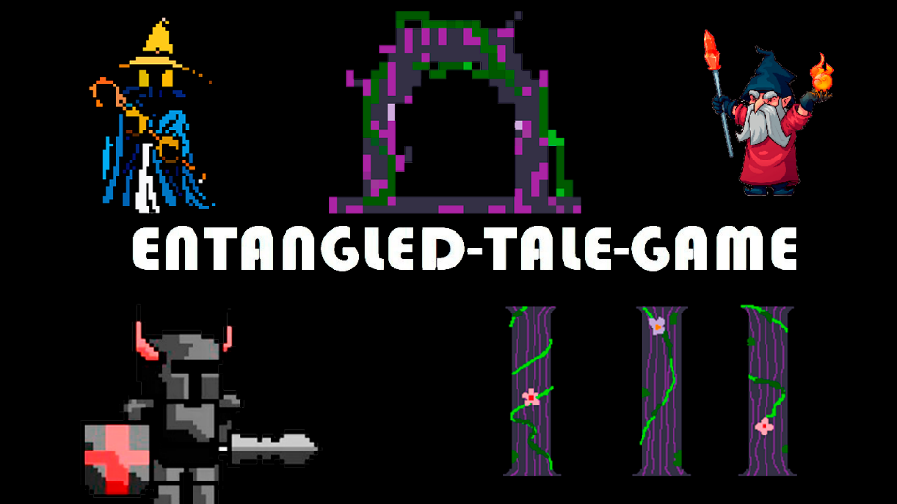

Казань 2024